附件1
镇头镇2024年度森林采伐限额分解表
单位：立方米
单位名称 | 商品林采伐主伐限额 | 备注
跃龙村 | 75
双桥村 | 75
金牌村 | 25
甘棠村 | 15
金田村 | 15
田坪村 | 20
干口村 | 15
土桥村 | 40
柏树村 | 65
北星村 | 70
江东村 | 65
预留20%部分 | 120 | 预留20%限额用于自然灾害、人为破坏、规划设计误差以及新增营林生产项目所产生的森林消耗所需林木采伐指标。
合计 | 600
附件2
林木采伐申请、承诺书
单位（个人） ，地址： 村（社区） 组。因 需要，拟在 乡镇（街道） 村（社区） 组 山场（或小地名），面积 亩。采伐杉木 立方米（蓄积）、杂木 立方米（蓄积）。特申请办理《林木采伐许可证》。为此，本人（单位）郑重承诺：采伐山场 （小地名）其四界为：东： ；南： ；西： ；北： 。其采伐树木的所有权、经营管理权，归本人所有，产权清晰，无任何争议；所采伐的山场不属于生态公益林、天然林、封山育林区、生态红线区等其他禁伐范围内，保证按采伐证核定的地点、数量、面积、时限等要求进行采伐，如有隐瞒、欺骗等虚假内容，本人自愿承担相关法律责任，愿意接受相关部门的处理。

承诺人签名（按手摸）：
身份证号：
电 话：
年 月 日
村意见（盖章）：

附件3-1
镇头镇林木采伐许可证监管检查记录表（事中）
采伐单位 |  |  | 检查时间
采伐许可证号 |  |  | 采伐地点
采伐林木起源 |  | 林种 |  | 树种
采伐面积 |  | 采伐蓄积 |  | 采伐类型
监管记录：

监管结论：

监管检查人（签名）：

采伐单位（签名）：

附件3-2
镇头镇林木采伐许可证监管检查记录表（事后）
采伐单位 |  |  | 检查时间
采伐许可证号 |  |  | 采伐地点
采伐林木起源 |  | 林种 |  | 树种
采伐面积 |  | 采伐蓄积 |  | 采伐类型
监管记录：

监管结论：

监管检查人（签名）：

采伐单位（签名）：

附件4
采伐APP二维码

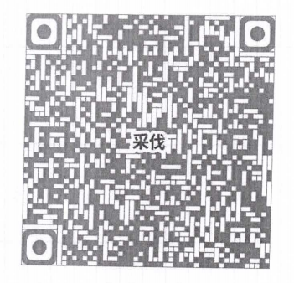

请使用手机浏览器扫码下载
（不支持微信扫一扫）

